**Revista Presei**

**7 octombrie 2014**

|  |  |  |
| --- | --- | --- |
| **Pagina** | **Publicaţie** | **Titlu** |
| **2** | **PUTEREA** | Ministrul Muncii: Salariul minim pe economie va creşte cu 8% de la 1 ianuarie 2015 |
| **3** | **ADEVARUL** | Se ridică maşinile abandonate în Sectorul 6 al Capitalei |

***PUTEREA***

# <http://www.puterea.ro/social/ministrul-muncii-salariul-minim-pe-economie-va-creste-cu-8-de-la-1-ianuarie-2015-101220.html>

# Ministrul Muncii: Salariul minim pe economie va creşte cu 8% de la 1 ianuarie 2015

**M.P.  | 2014-10-05 11:59**

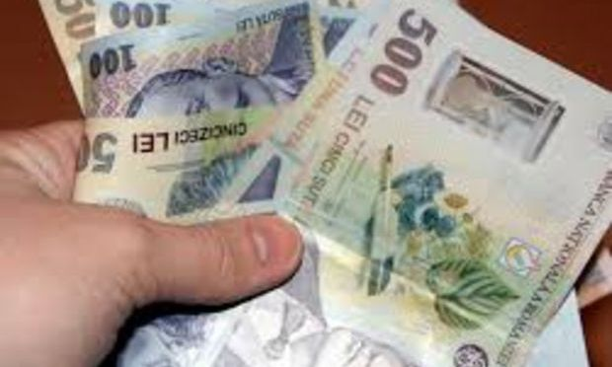

**Ministrul Muncii, Rovana Plumb, a declarat, la România TV, că salariul minim pe economie va creşte cu peste 8% de la 1 ianuarie 2015. Astfel, cel mai mic salariu brut va fi de 975 de lei.**

Potrivit sursei citate, aceasta nu este singura majorare din 2015 a salariului minim. Ministrul a ţinut să precizeze că la jumătatea anului viitor, în luna iulie, va avea loc  încă o majorare a salariului minim, astfel încât acesta va depăşi 1.000 de lei.

Majorarea progresivă a salariului minim va continua, iar, potrivit unei prognoze, acesta va ajunge la 1.200 de lei până la finele anului 2016.

Odată cu creşterea salariului minim vor creşte şi amnezile, deoarece ele se calculează pe baza acestui venit. Un punct de amendă reprezintă 10% din valoarea salariului minim pe economie.

***ADEVARUL***

# http://adevarul.ro/news/bucuresti/se-ridica-masinile-abandonate-sectorul-6-capitalei-1_543143590d133766a8af4641/index.html

**Se ridică maşinile abandonate în Sectorul 6 al Capitalei**  
  
Mai multe maşini abandonate pe domeniul public au fost ridicate de reprezentanţii Primăriei Sectorului 6 pentru a face noi locuri de parcare.

Reprezentanţii Primăriei Sectorului 6 anu anunţat că au fost ridicate patru autoturisme abandonate pe domeniul public, pentru a le face loc altor şoferi să îşi parcheze maşinile în acele zone. Acţiunea face parte din programul de gestionare a vehiculelor fără stăpân (fără numere de înmatriculare) care sunt abandonate pe spaţiile publice din sector şi care, de cele mai multe ori, sunt transformate în „locuinţe” pentru persoanele fără adăpost, devenind focare de infecţie. Maşinile ridicate în data de sunt următoarele: Ford albastru şi Trabant albastru – Str. Tolbei, Dacia Nova verde – Prelungirea Ghencea nr. 14 şi Ford Scorpio gri –Bld.1 Mai nr. 25. Activitatea de ridicare a maşinilor „uitate” de proprietari pe domeniul public se derulează conform Legii nr. 421/27.06.2002, privind regimul juridic al vehiculelor fără stăpân sau abandonate pe terenuri aparţinând domeniului public sau privat al statului ori al unităţilor administrativ teritoriale.